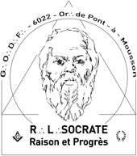
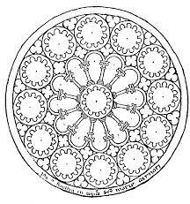
SOCRATE – Raison et progrès
Au nom et sous les auspices du Grand Orient de France Or∴ de Pont-à-Mousson R∴L∴ n°4276
- ϕ - Rite Français Philosophique - ϕ -

Ma T∴C∴S∴, mon T∴C∴F∴,
tu es fraternellement invité.e à partager les joies du Trav∴ Maç∴ lors de nos prochaines TTen∴

❒ 10ème Ten∴ ∴ Sol∴ du jeudi 1er Juin 2023, en Chambre de Comp∴,
- Etude Rituel en chambre de Compagnons
- Dialogues Rituels : Cérémonie de Passage
  - Chambre au Trait, Arts Libéraux et Sciences Mécaniques.
  - Tracé de l’Etoile, Lettre G et Passage du Porche
- Inscription tenue et agape : https://xoyondo.com/u/socrate

❒ 11ème Ten∴ Sol∴ du mercredi 21 Juin 2023, au Gr∴ d’App∴,
- CR de la 3eme session du Congres Régional
- Rapport d'Activité de l'année maçonnique écoulée
- Rapport intermédiaire des finances de la Loge
- Élections Annuelles
- Dialogue rituel de fin d'année : « LE SALAIRE DE L'APPRENTI »
- Inscription tenue et agape : https://xoyondo.com/u/socrate

❒ Ordre du jour commun à toutes les TTen∴
19H30 Accueil et habillage (installation) du Temple
20H00 Fondation, tracé et réglage de la loge (ouverture symbolique) Livre d’architecture et correspondances officielles
Dialogue rituel
Conclusion de l’Orateur Chaine d’Union Circulation des troncs
Effaçage et fermeture de la loge (Fermeture symbolique) 22H30 Agape fraternelle ( sur inscription SVP)
Réservation souhaitée 3 jours avant la tenue pour
Coordination auprès du M∴des B∴
agapes@amisdesocrate.fr

- V∴M∴ F∴-R∴ AUE∴  vm@amisdesocrate.fr 0685235957 | ◻ Temple Salle « la colonie » Av. Général Patton 54700 MOUSSON  ( lieu profane à côté du cimetière) | - Sec∴ A∴ TRU∴  secretaire@amisdesocrate.fr



TTen∴ les 1er jeudi et les 3ème mercredi Prochaines TTen∴ - le 1 et le 21 juin 2023
Nous rejoindre physiquement

Nous rejoindre sur le groupe telegram
  - ◻

   

